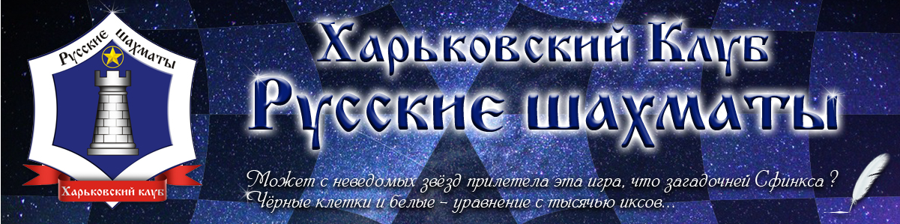

ДЕТСКОЕ ПЕРВЕНСТВО ХАРЬКОВА ПО
«Русским шахматам»

19 мая г. Харьков

Харьковский клуб «Русские шахматы», проводит Детское первенство г. Харькова по «Русским шахматам»

(возраст участников до 12 лет).

Приглашаются все любители шахмат для поддержки участников

Место проведения:

19.05.18 - Клуб Интеллектуального Творчества Universum

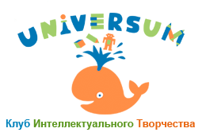
Начало в 9:30

По адресу: г. Харьков,

пр. Московский, 232 а

(метро Армейская)

Контакты:

м.т. 095-177-50-99 Валентин

м.т. 067-720-21-43 Алексей
Программа соревнований

19 мая 2019 г.
Адрес: Харьков, пр. Московский, 232 а – Клуб Интеллектуального Творчества Universum, (метро Армейская).
9-30 | Регистрация участников
10-00 | Открытие первенства
10-10 | Жеребьёвка 1-й тур
10-20 | 1-й Тур
11-00 | Жеребьёвка 2-й тур
11-10 | 2-й Тур
11-50 | Отдых участников
12-00 | Лекция про семейные традиции
13-15 | Жеребьёвка 3-й тур
13-20 | 3-й Тур
14-10 | Жеребьёвка 4-й тур
14-20 | 4-й Тур
15-10 | Подведение итогов
15-20 | Награждение
16-00 | Закрытие первенства

Стоимость участия – 200 грн.

Участникам вручаются грамоты и присваивается 4 разряд, победителям призы и медали.

